«Книга – лучший друг детей»
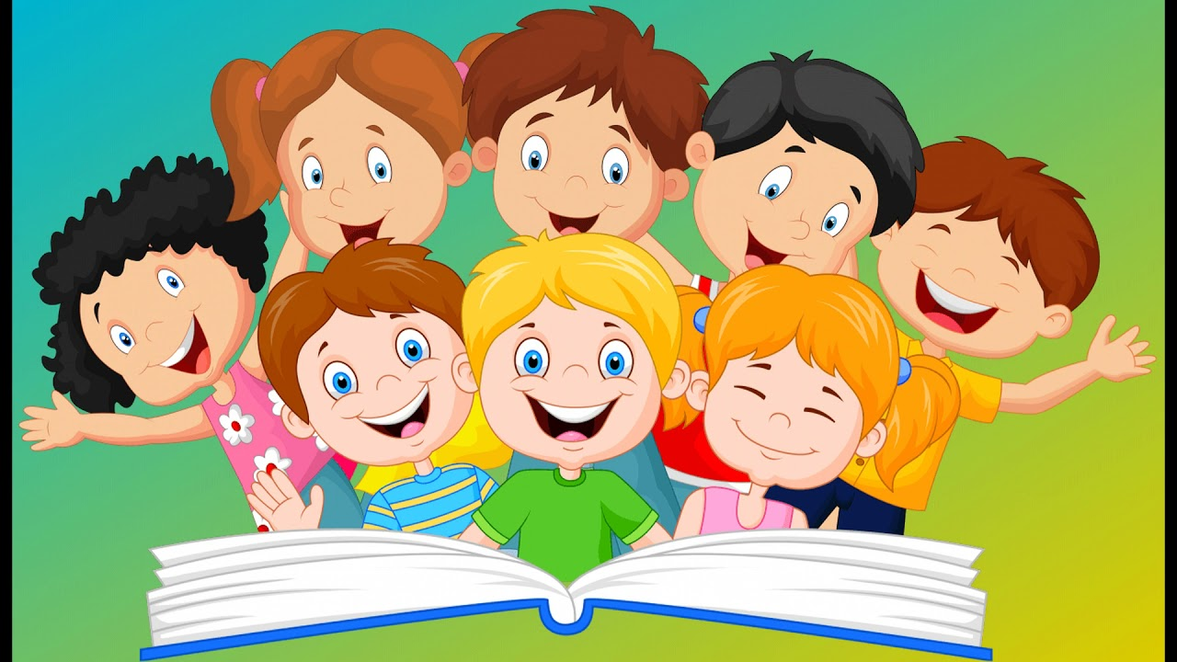

Дошкольный возраст – важнейшая ступень в развитии личности ребенка, а книга – мощное орудие формирования личности ребенка. Приобщение дошкольников к художественной литературе, воспитание любви к книге - одно из важных направлений в работе нашего детского сада.
В наш современный век информации и научных технологий, проблема падения всеобщего уровня культуры, чтения и грамотности, проблема воспитания маленького читателя становится все более актуальной. Изменилось наше общество, которое в свое время считалось самым читающим в мире. Меньше стали читать родители, меньше читают и дети, у многих вообще нет интереса к книге. СМИ заменили живое общение детей с близкими взрослыми, бабушкины сказки, мамины колыбельные, папины прибаутки. Современные дети все больше времени проводят у телевизоров и компьютеров, зачастую подражая своим родителям. Старую добрую книгу с красочными иллюстрациями, живым словом заменяют электронные версии. Культура речи, любовь к чтению с неимоверной скоростью снижаются до нуля. И это касается и детей, и родителей. Дети плохо формулируют свои мысли, не умеют грамотно высказаться, их речь бедна и примитивна. А ведь дети - зеркальное отражение своих родителей. В силу своей занятости и увлеченности компьютерами, мы стали реже общаться со своими детьми. А уж чтобы найти время для совместного чтения с ребенком книги, а тем более собственного чтения, об этом говорить не приходится.
Что же делать? Но если читать столь необходимо, как же повысить читаемость в пределах собственной семьи? Огромную роль здесь играет совместное чтение. Совместное чтение в семье – это увлекательное занятие, которое необычайно сближает всех членов семьи. Очень важно научить детей слушать сказки, рассказы и стихи, внимательно следить за развитием действия, сопереживать героям произведений, объяснить детям поступки персонажей и последствия этих поступков.

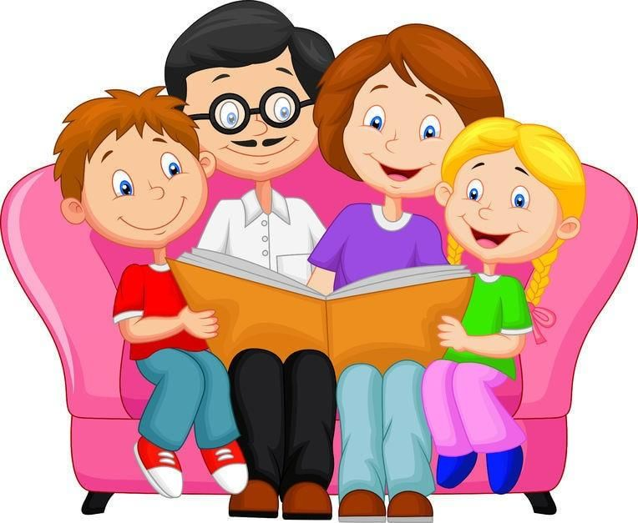
КАК ЧИТАТЬ?
• Ребенок 4-5 лет уже вполне хорошо воспринимает текст, прочитанный нормальным родительским голосом, но необходимо легкое выделение интонацией текста.
• Пока еще имеет смысл читать книги по нескольку раз – так проще запоминаются детали.
• Читайте по главам, если они небольшие, в противном случае самостоятельно разделите текст на отдельные смысловые куски. Такой «дробный подход» поможет возбудить у ребенка желание научиться читать самостоятельно. Останавливайтесь буквально «на самом интересном месте», а потом смело начинайте заниматься своими делами: хочет узнать, что будет дальше, пусть берет книгу сам.
• Если вопросы ребенка ставят вас в тупик, то вместе с ним ищите ответы на них в бумажных энциклопедиях, справочниках или интернете.
• Сводите ребенка в детскую библиотеку. Покажите и дайте полистать самые разные издания: книжки-миниатюры и огромные атласы или детские журналы и энциклопедии.

ЧТО ЧИТАТЬ?
• Приключенческие, полные увлекательных событий рассказы, романы, повести и т. д.
• Истории в духе «добрым молодцам урок».
• Энциклопедии для дошкольников.
• Книги, связанные с происходящими вокруг ребенка событиями. Например, перед Новым годом можно почитать истории о Дедушке Морозе.

Рекомендуемый родителям
Перечень
художественной литературы для детей 4-5 лет
Русский фольклор:
Песенки, потешки, заклички. «Наш козел...»; «Зайчишка-трусишка...», «Дон! Дон! Дон!», «Гуси, вы гуси...», «Ножки, ножки, где вы были?..», «Сидит, сидит зайка..», «Кот на печку пошел...», «Сегодня день целый...», «Барашеньки...», «Идет лисичка по мосту...», «Солнышко- ведрышко...», «Иди, весна, иди, красна...».
Сказки:
«Про Иванушку-дурачка», обр. М. Горького;
«Сестрица Аленушка и братец Иванушка», обр. Л. Н. Толстого;
«Жихарка», обр. И. Карнауховой;
«Лисичка-сестричка и волк», обр. М. Булатова;
«Зимовье», обр. И. Соколова- Микитова;
«Лиса и козел», обр. О. Капицы;
«Привередница», «Лиса-лапотница», обр. В. Даля;
«Петушок и бобовое зернышко», обр. О, Капицы.
Фольклор народов мира:
Песенки «Рыбки», «Утята», франц., обр. Н. Гернет и С. Гиппиус; «Чив-чив, воробей», пер. с коми-пермяц. В. Климова;
«Пальцы», пер. с нем. Л. Яхина;
«Мешок», татар., пер. Р. Ягофарова, пересказ Л. Кузьмина.
Сказки:
«Три поросенка», пер. с англ. С. Михалкова;
«Красная Шапочка», из сказок Ш. Перро, пер. с франц. Т. Габбе;
Братья Гримм. "Бременские музыканты», нем., пер. В.Введенского, под ред. С. Маршака.
Произведения поэтов и писателей России:
Поэзия:
И. Бунин. «Листопад» (отрывок);
А. Майков. «Осенние листья по ветру кружат...»;
А. Пушкин. «Уж небо осенью дышало...» (из романа «Евгений Онегин»);
А. Фет. «Мама! Глянь-ка из окошка...»;
Я. Аким. «Первый снег»; А. Барто. «Уехали»;
С. Дрожжия «Улицей гуляет...» (из стихотворения «В крестьянской семье»);
С. Есенин «Поет зима — аукает...»;
Н. Некрасов «Не ветер бушует над бором...» (из поэмы «Мороз, Красный нос»);
И. Суриков «Зима»;
С. Маршак «Багаж», «Про все на свете», «Вот какой рассеянный», «Мяч»;
С. Михалков «Дядя Степа»;
Е. Баратынский «Весна, весна» (в сокр.);
Ю. Мориц «Песенка про сказку», «Дом гнома, гном — дома!»;
Э. Успенский «Разгром»;
Д. Хармс «Очень страшная история».
Проза:
В. Вересаев «Братишка»;
А. Введенский «О девочке Маше, собачке Петушке и о кошке Ниточке» (главы из книги);
М. Зощенко «Показательный ребенок»;
К. Ушинский «Бодливая корова»;
С. Воронин «Воинственный Жако»;
С. Георгиев «Бабушкин садик»;
Н. Носов «Заплатка», «Затейники»;
Л. Пантелеев «На море» (глава из книги «Рассказы о Белочке и Тамарочке»);
В. Бианки «Подкидыш»;
Н. Сладков «Неслух».
Литературные сказки:
М. Горький «Воробьишко»;
К. Чуковский «Телефон», «Тараканище», «Федорино горе»;
Н. Носов «Приключения Незнайки и его друзей» (главы из книги);
Д. Мамин-Сибиряк «Сказка про Комара Комаровича — Длинный Нос и про Мохнатого Мишу — Короткий Хвост»;
В. Бианки «Первая охота»;
Д. Самойлов «У слоненка день рождения»;
В. Осеева. «Волшебная иголочка»;
Р. Сеф. «Сказка о кругленьких и длинненьких человечках».

Басни: Л. Толстой. «Отец приказал сыновьям», «Мальчик стерег овец», «Хотела галка пить».

Для заучивания наизусть:
«Дед хотел уху сварить...», «Ножки, ножки, где вы были?» — рус. нар. песенки;
А. Пушкин отрывок «Ветер, ветер! Ты могуч...» (из «Сказки о мертвой царевне и о семи богатырях»);
3. Александрова «Ёлочка»;
А. Барто «Я знаю, что надо придумать»;
Е. Серова «Одуванчик», «Кошачьи лапки»;
«Купите лук» шотл. нар. песенка, перевод И. Токмакова.
Произведения поэтов и писателей разных стран
Поэзия:
В. Витка «Считалочка», пер. с белорус. И. Токмаковой;
Ю. Тувим «Чудеса», пер. с польск. В. Приходько;
«Про пана Трулялинского», пересказ с польск. Б. Заходера;
Ф. Грубин «Слезы», пер. с чеш. Е. Солоновича;
С. Вангели «Подснежники» (главы из книги «Гугуцэ - капитан корабля»), пер. с молд. В. Берестова.
Литературные сказки:
А. Милн «Винни-Пух и все-все-все» (главы из книги), пер. с англ. Б.Заходера;
Т. Эгнер «Приключения в лесу Елки-на-Горке» (главы), пер. с норв. Л. Брауде;
Д. Биссет «Про мальчика, который рычал на тигров», пер. с англ. Н. Шерешевской;
Э. Хогарт «Мафин и его веселые друзья» (главы из книги), пер. с англ. О. Образцовой и Н. Шанько.
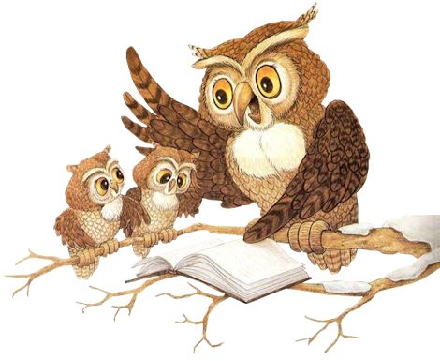

Уважаемые родители, мы постарались разобраться в том, как привить ребенку любовь к чтению. Все рекомендации хороши и правильны, но главное – личный родительский пример. Станьте для своего сына или дочери вдохновителем, активным помощником, внимательным слушателем и рассказчиком!
